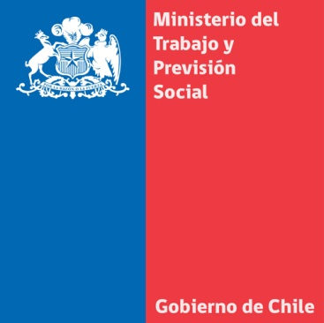

MINISTRA DEL TRABAJO REFUTA CRÍTICAS DE EX MINISTRO DE HACIENDA DE PIÑERA POR EVENTUALES EFECTOS NEGATIVOS DE REFORMA TRIBUTARIA EN PENSIONES Y EMPLEO
- La secretaria de Estado recordó que "cuando en la administración anterior, se mantuvo el alza de los tributos por parte del ex Presidente Piñera no me parece haber visto ninguna de las estrategias comunicacionales que estamos viendo hoy”.

SANTIAGO miércoles 16 de abril. En forma categórica la ministra del Trabajo y Previsión Social, Javiera Blanco, refutó las críticas del ex ministro de Hacienda, Felipe Larraín, respecto a eventuales efectos en las pensiones y el empleo por la reforma tributaria que se discute en el Congreso.
La secretaria de Estado indicó que el escenario más negativo que está presentando el ex ministro de Hacienda de afectación en el empleo sería 0,4 puntos porcentuales "eso es lo que está diciendo él, es un escenario muy catastrófico, pero él mismo con sus argumentos, con los estudios que señala, está saliendo en defensa de la reforma tributaria. Las conclusiones del ex ministro Larraín en cuanto a las eventuales afectaciones de empleo son muy menores. Para el tamaño de esta reforma sería un efecto bien acotado y no la catástrofe que él anuncia".
Asimismo indicó que "esta reforma no tiene ningún impacto en las pensiones actuales ni tampoco en las pensiones futuras. Creo que están muy equivocados los estudios que han hecho. Sabemos que en general, la administración anterior tuvimos varios problemas en los temas de estadísticas, así que sería cuidadosa con los datos que se entregan".
Recordó que "cuando en la administración anterior, se mantuvo el alza de los tributos por parte del ex Presidente Piñera no me parece haber visto ninguna de las estrategias comunicacionales que estamos viendo hoy. Me llama la atención que haya tanto ensañamiento hoy cuando no lo hubo en el pasado".
La ministra manifestó que "el llamado es a revisar esos estudios porque estamos frente a una reforma tributaria que se ha hecho de manera seria y responsable; y que beneficia a las chilenas y chilenos".
Javiera Blanco realizó estas declaraciones luego de participar en una reunión en La Moneda con la Presidenta Michelle Bachelet, junto a la titular de Minería, Aurora Williams; y la Federación de Trabajadores del Cobre; donde estos últimos anunciaron que donarán un día de trabajo para contribuir a reparar los efectos del terremoto en el norte y los daños en Valparaíso por el incendio.
Unidad de Comunicaciones
Ministerio del Trabajo y Previsión Social

